Rapport de séance n8

Lors de cette séance, j’ai mis en circuit les deux diffuseurs d’odeurs avec le relay et deux piles de 5V en guise d’alimentation. En branchant le circuit à la carte arduino avec le code adéquat, les résistances chauffaient donc le circuit fonctionnait.
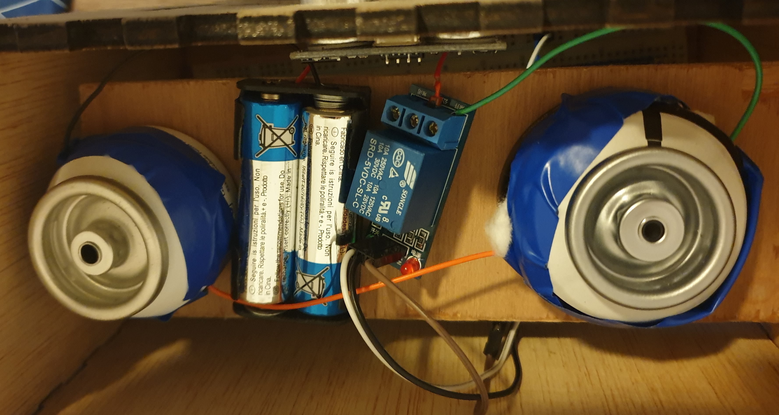
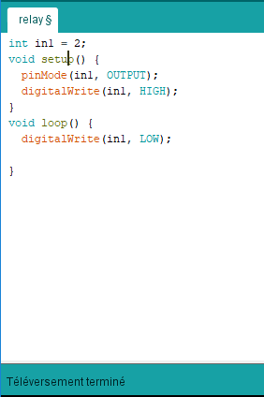
De plus, j’ai aussi eu le temps de commencer le cahier des charges avec la définition et l’objectif de notre projet mais aussi les différentes fonctionnalité de ce dernier.

